
ВТУ «Св. Св. Кирил и Методий»
Факултет «Математика и информатика»

РЕФЕРАТ

Изграждане на виртуална библиотекa
в средата на Oracle DB

Разработил:  Николета Йончева Панайотова  Спец. “Информационни ситеми”  Фак. №: МПИ-10679р | Проверил:  доц. д-р Мариана Петрова

Велико Търново
2012г.
Увод
Разработената система е проектирана библиотека в средата на Oracle. Целта на проекта е да се демонстрират част възможностите, които средата предлага на езика SQl.. Предмет на разработката е виртуална библиотека, състояща се от 4 таблици, 2 тригера, 3 процедури, 2 функции, 4 заявки, 1 скрипт и 1 апликация, които ще бъдат разгледани подробно.

1. Стартиране на проекта
За да се стартира БД е необходимо първо да се отиде в
Start -> All Programs -> Oracle Database 10g Express Edition -> Start Database.
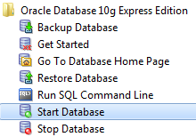
Отваря се Command Prompt конзолата, която изписва, че достъпът е отказан.
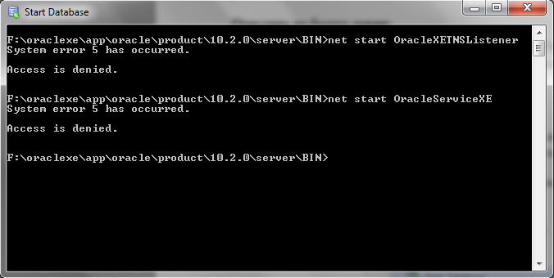
Следваща стъпка е получаването на достъп до системата. Това може да стане чрез различни браузъри, но повечето от тях дават ограничения за скриптовете на Oracle. Най-голяма свобода на действия осигурява Internet Explorer. В адресното поле на браузъра се стартира http://localhost:8080/apex/ . Отваря се Login формата за достъп до системата. При първоначално зареждане се влиза като администратор със системния акаунт SYSTEM. Чрез него се създават и управляват различните потребители съответно с определени права и ограничения на достъпа. По този начин се създава user-а Niki, който ще управлява библиотеката.
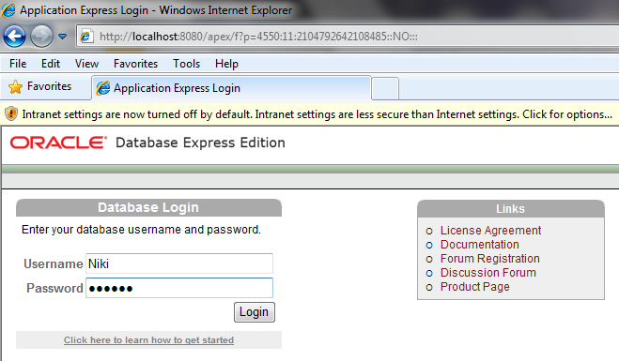
При полученият достъп вече могат да бъдат разгледани възможностите на създадената библиотека.
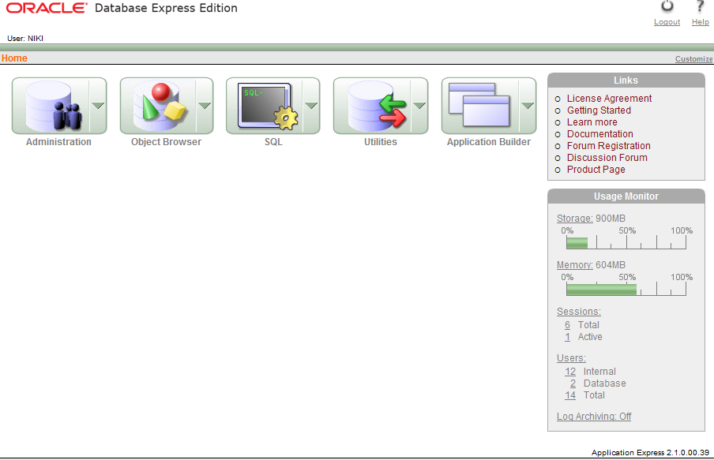 Основното меню, необходимо за целите на създаване и обработка на таблиците и останалите обекти е Object Browser.
2. Изграждане
От първостепенно значение за всяка БД е да няма излишно натрупване и повторение на информацията, както и релациите да бъдат изчистени максимално. За целта служат таблиците “Библиотекар”, “Читател”, “Книга” и “Заемане”, като последната е свързана директно с останалите чрез първичните им ключове.
Заемане
Библиотекар
Книга
Читател

2.1. Таблици
За да няма проблем в процеса на активирането на скриптовете и обработката на информацията, имената на таблиците са изписани на латиница. Другата видима таблица HTML_PLAN_TABLE се генерира автоматично и няма да бъде предмет на разглеждане.
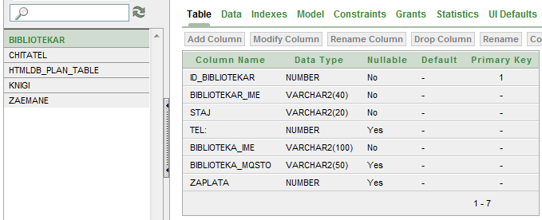
Както се вижда от колоните на таблицата “Библиотекар”, ключовото поле е уникалното ID_BIBLIOTEKAR, с цифров тип на данните и забрана полето да бъде оставено празно, т.е. то е задължително за попълване. Тази колона (както и всички колони, които започват с ID_ в останалите таблици) ще бъде свързващо звено по-нататък при заявките. Името на библиотекара е символен (текстов) тип с размер до 40 знака и забрана полето да бъде празно. По същия начин са определени и полетата за стаж и име на библиотеката. Останалите полета – за телефон и заплата са от числов тип и не са задължителни за попълване. Местоположението на библиотеката също може да бъде оставено празно. Впечатление прави полето за телефон от числов тип – т.к. този тип данни се използва за операции над числа, не е задължително да бъде от този тип (няма да бъдат извършвани никакви аритметични операции над телефонните номера). Ето защо често данните за телефон се оставят в текстов тип, а като особеност при числов тип се явява липсата на първите нули пред числото. Следва попълването на таблицата с информация за обслужващите библиотекари:
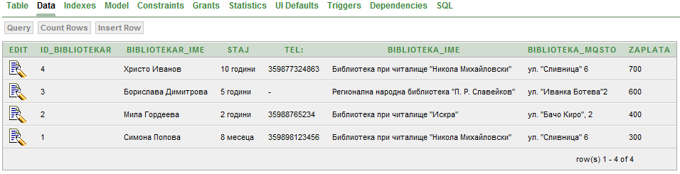
Както се вижда от втори запис, полето с телефон може да бъде оставено празно. Следва SQL кода:
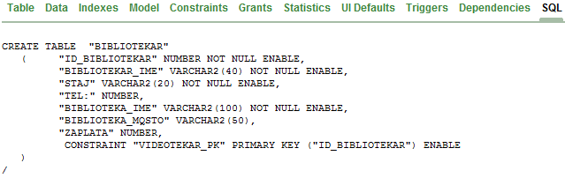
Таблица “Читател” съдържа колони с уникалния номер, името, ЕГН, тел. и e-mail на читателя. Може да бъде добавена и датата на записване.
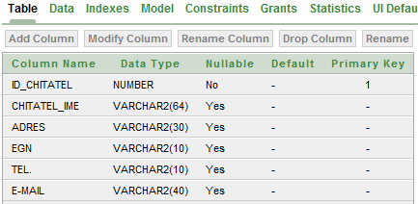
Както се вижда, телефонът и ЕГН са незадължителни за попълване, затова има няколко празни полета. Освен това са символни типове, т.к. с тях няма да се извършват операции. Това е причина телефонните номера да имат възможност да започват с нула.
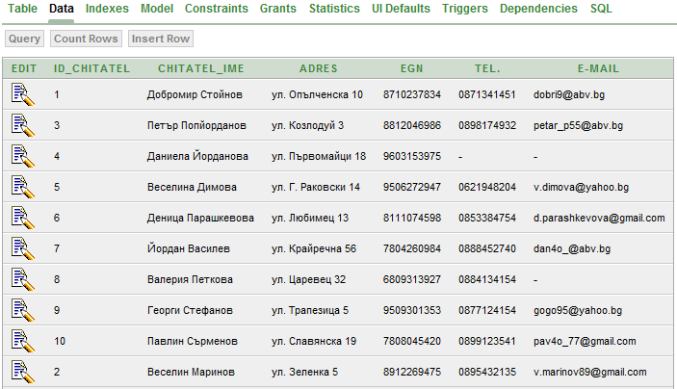
Характеристиките могат да бъдат проследени и в SQL скрипта на таблицата:
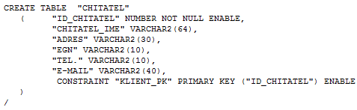
Следващата таблица “Книги” съдържа следните параметри:
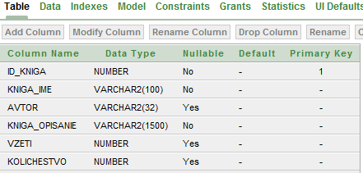

Нейните дани са:
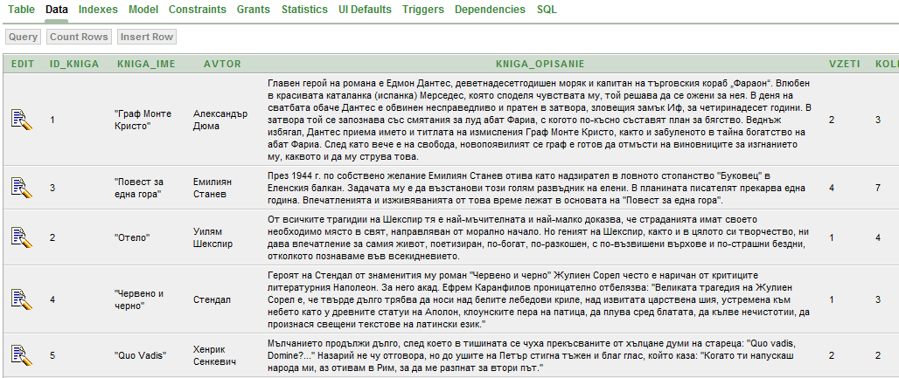

Кратко описание се вижда в SQL скрипта:
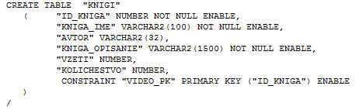
Последната таблица “Заемане” обединява информацията за всички останали таблици, използвайки първичните ключове на уникалните номера.
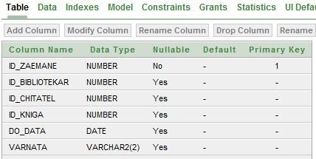

Таблицата е попълнена със следните данни:
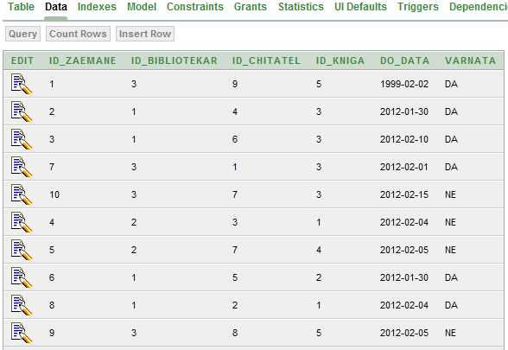
Скриптът й е съставен не само от описанието на таблицата на езика SQL, но и от 2 тригера, които използват данните от таблицата:
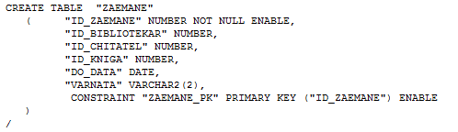
2.2. Тригери
Тригерите се задействат при изпълнение на заявка върху таблица. Тези действия могат да бъдат за проверка, но ако не удовлетворява условието се съобщава за грешка и не се осъществява записът върху базата данни. Те могат да бъдат и действия от типа на въвеждане на статични данни в някои колони от таблицата.
Първият тригер се нарича “Ново заемане” и с него се записват автоматично датата на връщане на книгата (DO_DATA) днес + 7 дена (1 седмица срок), а в колоната VARNATA се записва 'NE'. Заявката за въвеждане на ново заемане трябва да съдържа единствено ID-тата на библиотекаря, читателя и книгата:
INSERT INTO ZAEMANE(ID_BIBLIOTEKAR,ID_CHITATEL,ID_KNIGA) VALUES(1,1,1);
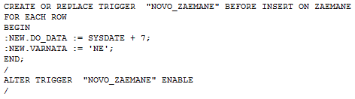
Вторият се нарича “ Сигурност от изтриване” и забранява всякакви промени на данните в извънработно време (между 18:00 и 08:00 часа, както и през почивните дни).
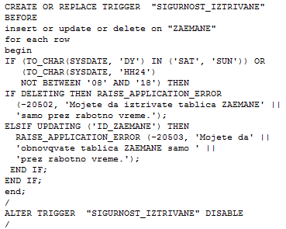
Процедурата “Взимане на книга” добавя нов ред в таблицата “Заемане” под номер 12, от библиотекар 4, читател 6 и книга 4. Т.к. се използва заявка за въвеждане на данни в таблицата “Заемане”, тригерът “Ново заемане” се изпълнява и въвежда в колоната “До дата” текущата дата + 7 дена и в колоната “Върната” стойността “Не”. Това се прави с цел да се избегне при всяко ново заемане въвеждане на дата за връщане и статуса на книгата “Невърната”, защото тези данни са еднакви при всяко заемане.
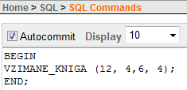
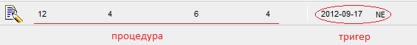
Едновременно с това, в таблицата “Книги” се увеличава бройката на взетите книги от 0 на 1.
В кодът се указват единствено номерата (id_chitatel, id_kniga):
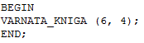
2.3. Процедури
За тази информационна система са изготвени 3 процедури.
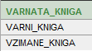
С първата от тях – “Върната книга” се симулира връщане на книга от читател в таблица “Заемане”. Ключовата дума 'id' представлява уникалният номер на читателя, а 'kniga' представлява id-то на книгата.
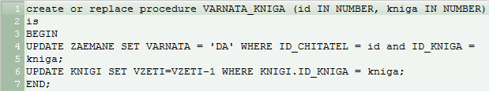
Следователно в таблица книги, “Взети” ще се увеличи с + 1 примерно.
Пример: ID_ZAEMANE 9, ID_CHITATEL 8 не е върнал ID_KNIGA 5. Ако я връща, заявката ще бъде следната: BEGIN VARNATA_KNIGA(8,5); END;
Следващата процедура “Върни книга” автоматично променя статуса при връщане на книга на “да”, когато книгата е върната.
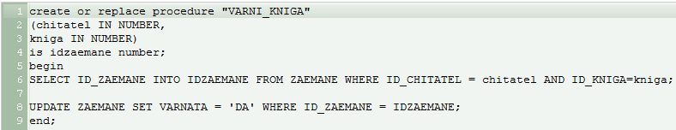
Процедурата “Вземане на книга” симулива вземане на книга от читател в таблицата “Заемане”.
* 'id_chi' представлява id-то на читателя;
* 'id_bib' е id-то на библиотекаря;
* 'id_kni' е id-то на книгата.
Пример: Читател ID 1 взема книга ID 1 от библиотекар ID 1, тригерът “Ново заемане” ще се изпълни и ще изпише, че книгата трябва да се върне до една седмица, а в колоната “Върната” ще стане “НЕ VARNATA='NE'. В таблица “Книги” ще се увеличи броят на “Взети” + 1.
BEGIN VZIMANE_KNIGA(1,1,1); END;
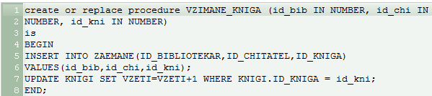
2.4. Функции
Функциите се използват за извличане на данни и изписване на резултата на екрана. Изготвени са 2 функции. Първата от тях – “Брой невърнати” изчислява общия брой на невърнатите книги.
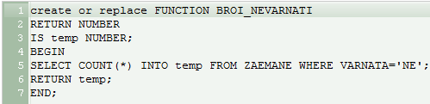
Другата използва системни команди, за да изведе на екрана текущата дата и час.
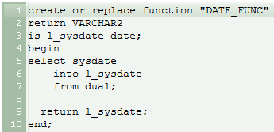
Функцията “Количество книга” изчислява броя на наличните книги, като изважда от общия брой на книгите тези, които са взети (количество – взетите).
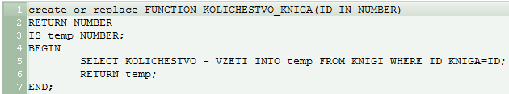
За да тестваме функцията “Количество книга” ще дадем пример с книга 4, която има 1 взета книга от общо 3 книги.
След въвеждането на функцията за наличните книги с id 4, на екрана се изписва бройката налични книги (3-1=2) в библиотеката.
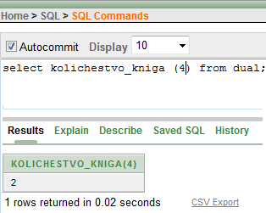
Последната функция “Брой невърнати” извежда на екрана общия брой на всички невърнати книги от таблицата “Заемане”, който към момента е 6.
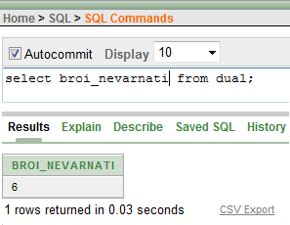
2.5. Заявки
Създадените заявки са следните:

Първата показва всички книги, които е заемал читателят Йордан Василев.
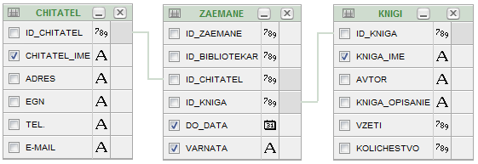
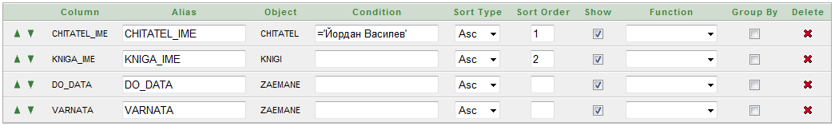
SQL скриптът на заявката е
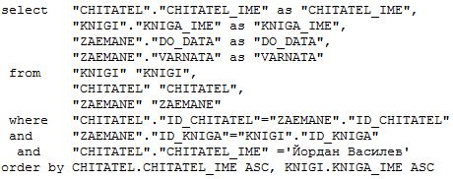
Резултат:
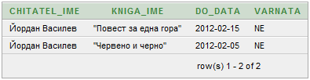

Втората заявка показва всички невърнати книги от всички читатели. За целта релационният й модел е:
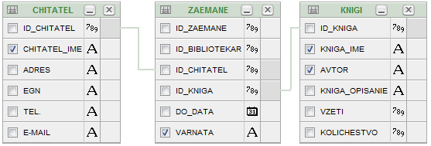
Код:
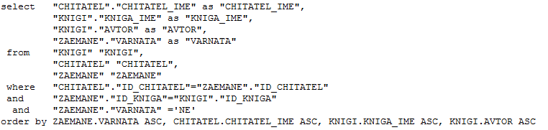
Резултат:
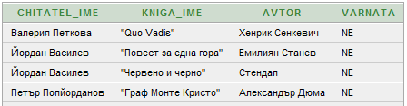
Третата заявка е “Обслужване”. Тя показва кой читател от кой служител и къде е бил обслужен. Релационният й модел е:
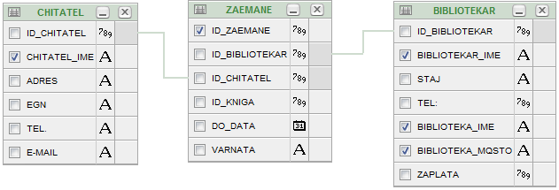

Нейният код е:
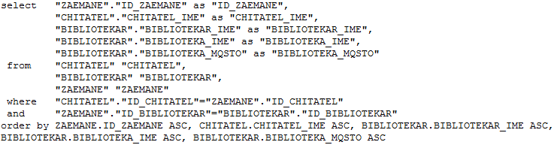
Резултат:
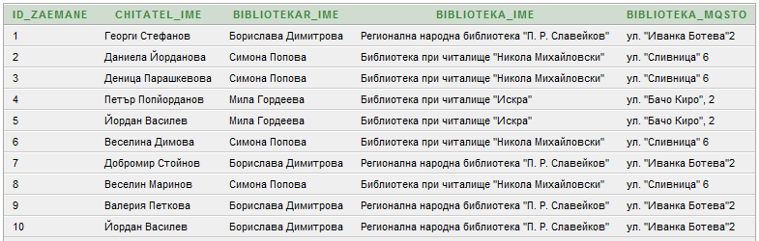
Последната, четвърта заявка е “Взети книги”. Релациите й са:
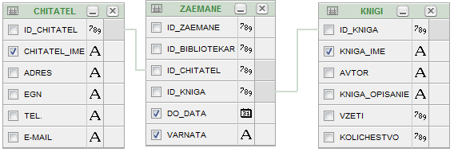
Код:
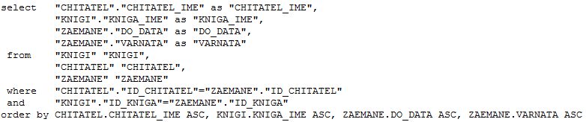

Резултат:
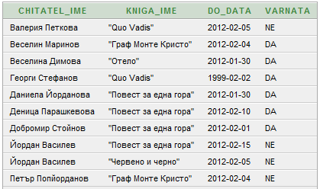
2.6. Изгледи
Изгледът е вид временна таблица, която обединява данните на няколко таблици с цел по-бърз и лесен и редовен преглед на определени данни. От обектния браузър може да се стартира изгледът “Невърнати книги”:
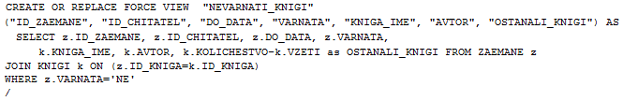
Активацията и резултатът му са следните:
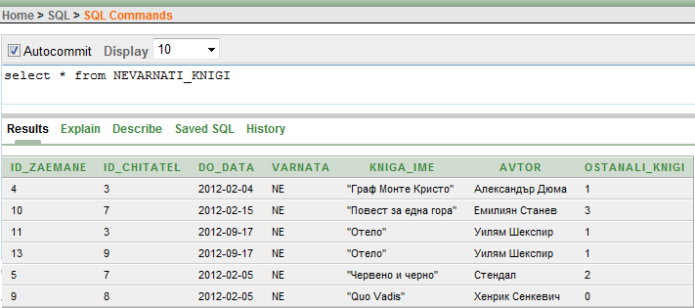
Единственият съхранен скрипт е “uptime.sql”, чиято роля е извеждане на системното време.
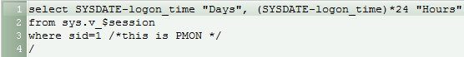
2.7. Апликации
Последното по проекта са апликациите:
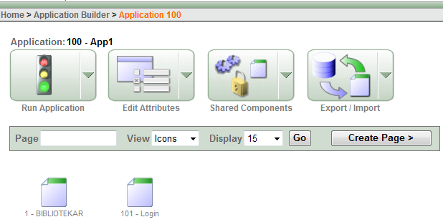
При стартирането се влиза в персонализиран login-интерфейс:
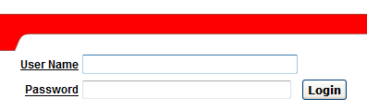
През него могат да бъдат администрирани ресурсите на базата данни.
